Sai số 87T

Sai số tỉ số biến TI

Dòng từ hóa khi đóng điện lần đầu

Chuyển nấc

Ngắn mạch ngoài

Do 3Io tổ đấu dây sinh ra D(Không có 3I0)/Y(Có 3Io)

Thao tác DCL

Mở phía KHÔNG điện TRƯỚC, mở phía CÓ điện SAU (Đóng thì ngược lại) Tránh sự cố trong trường hợp NHẤT THỨ MC KHÔNG CẮT ĐƯỢC. Khi thao tác DCL sẽ xảy ra sự cố

Thao tác MC

ĐÓNG, CẮT: Chọn MC khi thao tác ít ảnh hưởng khi có sự cố (Nguồn đổ về điểm NM; Quá tải MC, DCL). Trong MC có bộ tiếp điểm dập HỒ QUANG.

Thông số Cắt dòng dung của MC

Đường dây dài sẽ có điện dung ký sinh trên đường dây. Khi cắt không tải đường dây thành phần chính của dòng điện là Ic và thành phần dòng điện không chu kỳ khiến biên độ dòng điện tăng lên => Nếu lớn hơn định mức thì MC sẽ không dập được hồ quang (Nói rõ hơn về cách dập hồ quang của MC: MC thổi tắt hồ quang tại thời điểm dòng điện tức thời = 0 là hiệu quả nhất)

Đặc tính 87 SELL

Khuyết ở tâm đường tròn bán kính = 1 Lý do: Phương pháp tính toán lấy dòng 2 đầu chia nhau nên mẫu sẽ phải # 0 nên đặc tính nó sẽ khuyết ở tâm đường tròn bán kính = 1

Thao tác cô lâp MBA

Thao tác theo phương pháp tránh QUÁ ÁP MBA và thao tác theo phương pháp nguồn tải (Cắt từ tải về nguồn và đóng từ nguồn đến tải ).

Khi thao tác cắt 1 phía MBA thì MBA sẽ trở thành KHÁNG ĐIỆN và gây SỤT ÁP hệ thống. Khi thao tác chú ý lựa chọn cắt phía nào cho hợp lý tránh quá áp.

Ký hiệu role nội bộ MBA:

- Role hơi 96 (Có 2 ngưỡng cảnh báo và tác động. Có cả bảo vệ khi hết dầu do phao hạ thấp ) được lắp đật nghiêng khoảng 2 độ về phía thùng dầu chính.

- Dòng dầu OLTC 69 (tác động khi có dầu chảy từ thùng dầu OLTC lên thùng dầu phụ vận tốc 1.2 m/s KHÔNG TÁC ĐỘNG KHI HẾT DẦU)

- Áp lực thân máy 63 (TÁC động khi áp lực trong máy vượt ngưỡng)

- Áp suất đột biến (TÁC ĐỘNG khi gia tốc của dầu tăng đột ngột. Khi tốc độ dầu tăng đột ngột nó sẽ TÁC ĐỘNG trước con 63) Khi thì nghiệm cũng phải tạo gia tốc đột ngột nó mới tác động.

- Đồng hồ nhiệt độ dầu, cuộn dây 26Q, 26W.

- Đồng hồ mức dầu 33

Kháng TRUNG TÍNH chức năng chính là dập nhanh hồ quang thứ cấp tăng tốc độ đóng lập lại đường dây: Khi NM năng lượng của Tụ điện ký sinh sẽ duy trì hồ quang muốn dập tắt nhanh thì mắc them điện trở và kháng trung tính để tiêu thụ dòng hồ quang thứ cấp này.

Đặc tính lưới điện khi NM: Khi NM thì tại các MBA hoặc Kháng điện có khả năng QUÁ ÁP do tính chất của cuộn dây (Khi MC cắt do sự cố thì tại MBA hoặc Kháng điện (Mất điện tức thời) sinh ra suất điện động tự cảm EL rất lớn gây quá áp tức thời). Khi ổn định gây sụt áp. (Nói thêm: Khi thao tác Điều độ viên sẽ điều chỉnh điện áp trước khi thao tác để tránh quá áp thao tác).

Khi thí nghiệm Role NARI: Khi thí nghiệm các chức năng có liên quan đến điện áp, thì phải bơm dòng và áp với khoảng thời gian là 10s (do chức năng khóa khi mất áp trong role) (Thực tế áp: 63.5+ dòng: 0.1A) + khoảng thời gian tác động theo PCĐ(Thực tế dòng tác động theo PCĐ).

Chống sét van: Dưới chân CSV có 1 tán sứ cách điện để có thể đo được dòng rò (Việc đo dòng rò để đánh giá chất lượng của các điên trở phi tuyến MOV bên trong CSV và Mức độ nhiễm bẩn của sứ bên ngoài). Quy định dòng rò phía 220kV >= 1.5mA thì TÁCH RA khỏi vận hành. Đối với 500kV >= 2 mA tăng cường theo dõi, báo cáo ĐĐV tách ra thí nghiệm lại sớm nhất có thể (trong Quy chế phối hợp CTy có nêu vấn đề này).

TU: Đối với loại TU kiểu tụ thì điện áp nhị thứ lấy ra phải cùng pha với nhất thứ. Nên khi nối TU vào nhất thứ qua 2 bộ tụ điện áp nhị thứ sẽ bị lệch pha 90 độ so với điện áp nhất thứ 🡺 trước khi đưa áp vào máy biến áp trung gian bên trong TU sẽ qua một cuộn dây để chỉnh lại góc pha cho điện áp.

TI: TI có nhiều cuộn nhị thứ để cấp cho các bảo vệ khác nhau và mục đích để dự phòng cho nhau. Đối với sơ đồ 3/2 thì CHÚ Ý đến cực tính cuộn dây nhị thứ khi cộng dòng để đưa vào Role theo định luật Kff1 (2 cuộn nhị thứ sẽ ngược cực tính nhau: 1 cuộn chụm nhỏ và 1 cuộn chụm lớn).

Hàng kẹp là thiết bị được sử dụng để đấu nối mạch điện đo đếm.

Gateway là nút mạng sử dụng trong lĩnh vực viễn thông, nhằm kết nối hai mạng có giao thức truyền tin khác nhau có thể giao tiếp qua lại với nhau. Thiết bị Gateway được xem như cửa ngõ ra vào của mạng vì tất cả dữ liệu đều phải đi qua Gateway trước khi chuyển qua bộ định tuyến

Kiểm tra Point-to-Point là thủ tục thí nghiệm, thử nghiệm các tín hiệu SCADA từ thiết bị điện trong phạm vi nhà máy điện hoặc trạm điện đến thiết bị đầu cuối RTU/Gateway.

Kiểm tra End-to-End là thủ tục thí nghiệm, thử nghiệm các tín hiệu SCADA từ nhà máy điện, trạm điện, thiết bị đóng cắt trên lưới điện và Trung tâm điều khiển về Cấp điều độ có quyền điều khiển.

Đổi nối Y/D:

Cách phân biệt Idây và Ipha khi đấu nối sao và tam giác

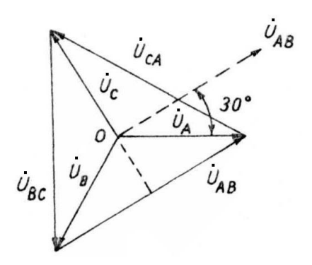

Ud

Id

Id

Ip

Ip

Ip

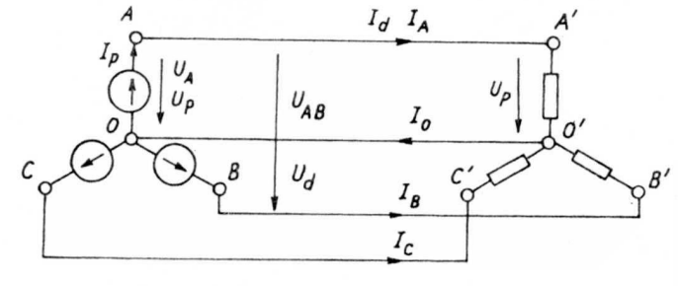

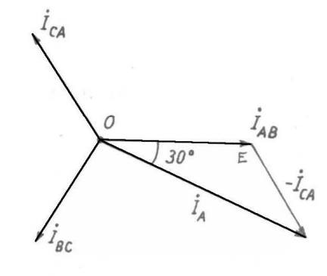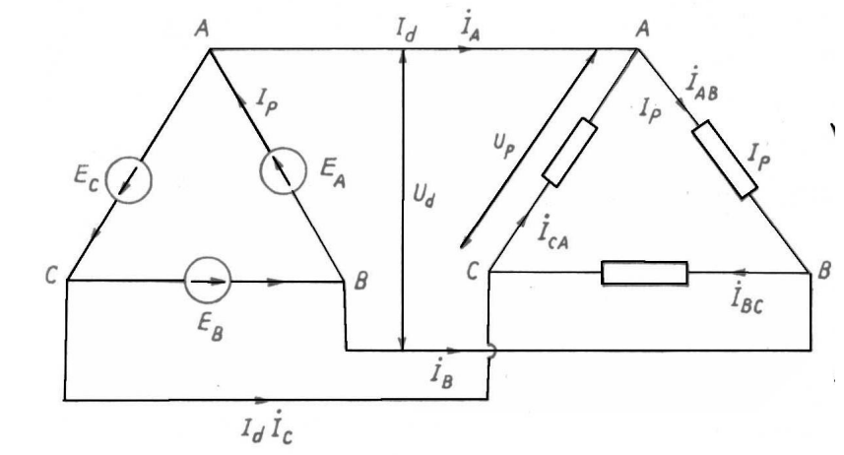

Id

Ip

Id

Id

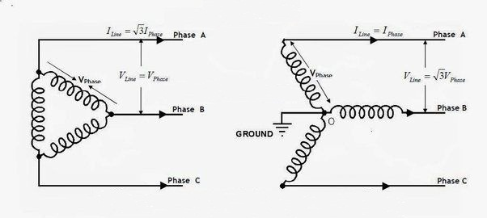

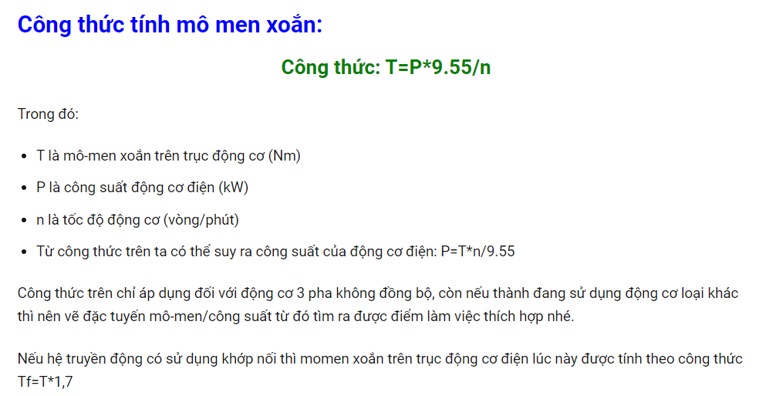

Kết luận: Tốc độ động cơ càng cao thì Mome càng nhỏ

Điện áp khi lắp tụ bù: VD cho thông số như sau

**Cuộn kháng 6%, 7%, 13% là gì**

Trả lời: **6%, 7%, 13% chính là tỉ lệ giữa thành phẩn cảm kháng so với dung kháng của tụ bù**

**Tính toán cụ thể kháng 7% cho tụ 10Kvar 440V**

* Điện dung của tụ 10Kvar 440V: 3*55uF = 165uF
* Dung kháng (dung trở) của tụ: Zc= 1/(2*pi*f*c) = 2*3.14*50*165/1000000 = 19.3 Ohm
* Kháng trở của cuộn kháng 7%: ZL= 7*Zc/100 = 1.351 Ohm
* Điện kháng của kháng: L= Zl/(2*pi*f) = 1.351/(2*3.14*50) = 0,004303H = 4.3mH

Tính toán tương tự cho các loại tụ khác ta có bảng sau:

| **Bảng tổng kết điện dung tụ bù và điện kháng của reactor 7%** | | | | | |
| --- | --- | --- | --- | --- | --- |
| **kVar tụ** | **uF** | **Zc (Ohm)** | **ZL (Ohm)** | **L (mH)** |
| 10 | 165 | 19.301 | 1.351 | 4.303 |
| 15 | 246 | 12.946 | 0.906 | 2.886 |
| 20 | 330 | 9.651 | 0.676 | 2.151 |
| 25 | 411 | 7.749 | 0.542 | 1.727 |
| 30 | 492 | 6.473 | 0.453 | 1.443 |
| 40 | 660 | 4.825 | 0.338 | 1.076 |
| 50 | 822 | 3.874 | 0.271 | 0.864 |

**Sự khác biệt giữa cuộn kháng 6%, 7%, 13%?**

Sự khác biệt chính là tỉ lệ Kháng trở của cuộn cảm so với Dung trở của tụ. Sẽ làm video clip giải thích thêm.

* Cuộn kháng 6% nghĩa là Zl/Zc = 6%
* Cuộn kháng 7% nghĩa là Zl/Zc = 7%
* Cuộn kháng 13% nghĩa là Zl/Zc = 13%
* Cuộn kháng 14% nghĩa là Zl/Zc = 14%

| **Bảng tổng kết Điện kháng của reactor 6% (MX06), 7% (MX07) và 13% (MX13)** | | | |
| --- | --- | --- | --- |
| **kVar tụ** | **L6% (mH)** | **L7% (mH)** | **L13% (mH)** |
| 10 | 3.688 | 4.303 | 7.991 |
| 15 | 2.474 | 2.886 | 5.360 |
| 20 | 1.844 | 2.151 | 3.995 |
| 25 | 1.481 | 1.727 | 3.208 |
| 30 | 1.237 | 1.443 | 2.680 |
| 40 | 0.922 | 1.076 | 1.998 |
| 50 | 0.740 | 0.864 | 1.604 |

**Cuộn kháng 6%, 7%, 13% lọc sóng hài bậc mấy?**

Cuộn kháng tụ bù lọc các bậc sóng hài với mức độ lọc khác nhau tùy thuộc vào sự phối hợp ZL và ZC. Ứng với mỗi cuộn kháng và tụ bù, chúng ta cần tính toán tam giác tổng trở biết tác dụng của nó lên từng bậc sóng hài như thế nào. cụ thể cuộn kháng 7% MX07 sẽ lọc sóng hài các bậc 5,7,11,13 như sau:

1. Dung trở của tụ với sóng hài các bậc là: Zc = 1/(2*pi*f*c) với f = là 250 cho bậc 5, 350 cho bậc 7...
2. Kháng trở của cuộn kháng: Zl = 2*pi*f*L với f = là 250 cho bậc 5, 350 cho bậc 7...
3. Điện trở của tụ và kháng R = Rc + RL. Tính gần đúng có thể cho R=0
4. Tổng trở của mạch LC Z=(R^2+(Zc-Zl)^2)^0.5 (^2: bình phương, ^0.5: căn bậc 2)
5. Dòng điện I = V/Z được tính cho mỗi bậc

| **Bảng kết qủa cuộn kháng 7% lọc sóng hài các bậc 5, 7, 11, 13, 17, 19** | | | |
| --- | --- | --- | --- |
| **Bậc sóng hài** | **%V** | **%I không kháng lọc** | **%I lọc kháng 7%** |
| 5 | 5.0 | 25.0 | 33.3 |
| 7 | 4.0 | 28.0 | 11.5 |
| 11 | 3.0 | 33.0 | 4.4 |
| 13 | 2.0 | 26.0 | 2.4 |
| 17 | 1.5 | 25.5 | 1.3 |
| 19 | 1.0 | 19.0 | 0.8 |

**Cách tính toán, chọn cuộn kháng tụ bù phù hợp**

Việc tính chọn cuộn kháng cho tụ bù căn cứ vào những yếu tố sau đây:

1. Điện áp hệ thống điện Vs (ví dụ 400V)
2. Điện áp của tụ bù Vc >= Vs * (1 + %kháng). (% kháng = 6%,7%, 13%). MX07 => Vc = 400 * (1.07) = 428V. => Tụ 440 phù hợp.
3. Thành phần sóng hài trong hệ thống điện (tính toán cụ thể)

Kết quả tính toán trình bày cho từng bậc như bảng ở mục lọc sóng hài bậc nào. So sánh với thông số kỹ thuật cuộn kháng của các hãng để chọn phù hợp, chú ý dòng điện chịu đựng các bậc của cuộn kháng.

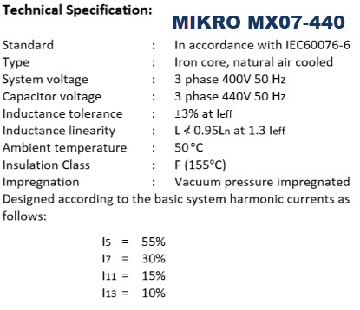

**Kết quả chọn cuộn kháng 7% của Mikro phù hợp cho hệ thống có sóng hài như trên.**

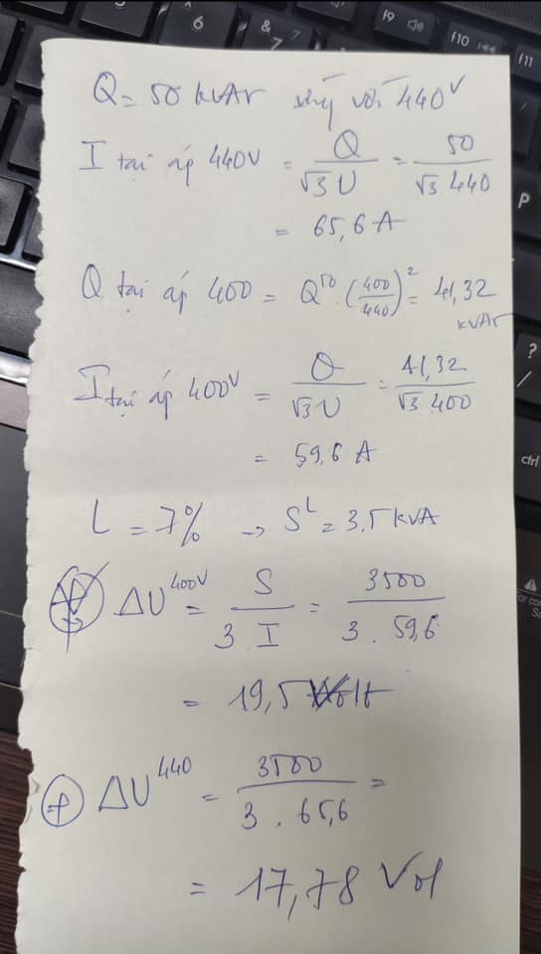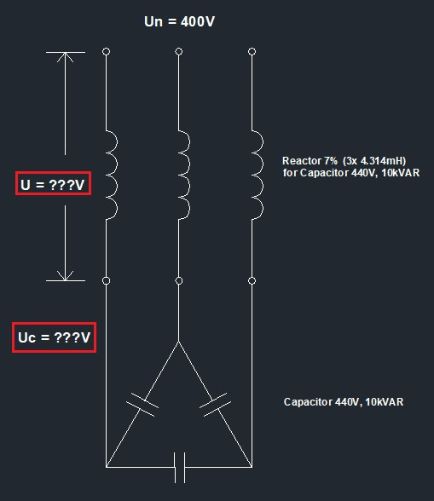

Bài toán cơ bản khi tính cuộn kháng chặn sóng hài để bảo vệ tụ bù.

Ở tần số cơ bản, tính rợ theo đề bài thì XC=14XL, do áp trên L ngược pha áp trên C nên Uluoi = UC - UL = 14UL-UL = 13UL.

UL = Uluoi / 13 = 230/13 = 17.7v.

Uc = Uluoi x14 /13 nếu tính điện áp dây là 400x14/13 = 430.7v

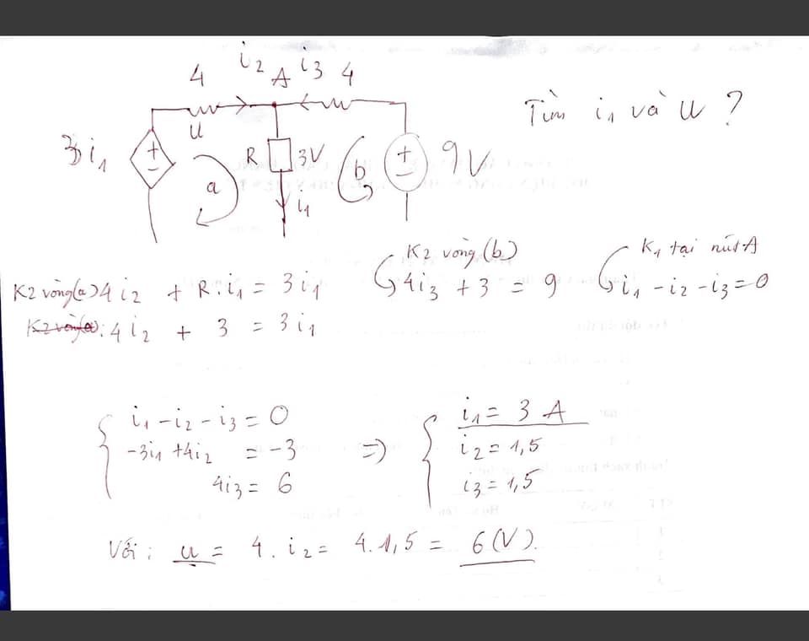

Công suất 3 pha: S = 3Up x Ip

P = 3Up . Ip . cos(phi) . hiệu suất

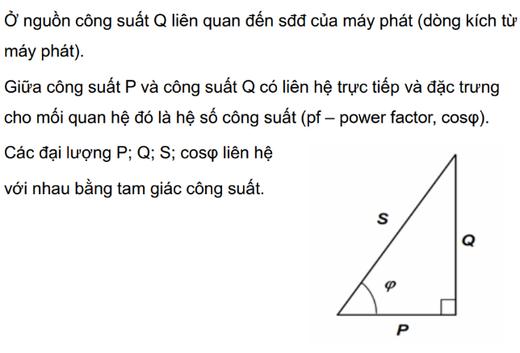Tụ bù ngang cho nhà máy:

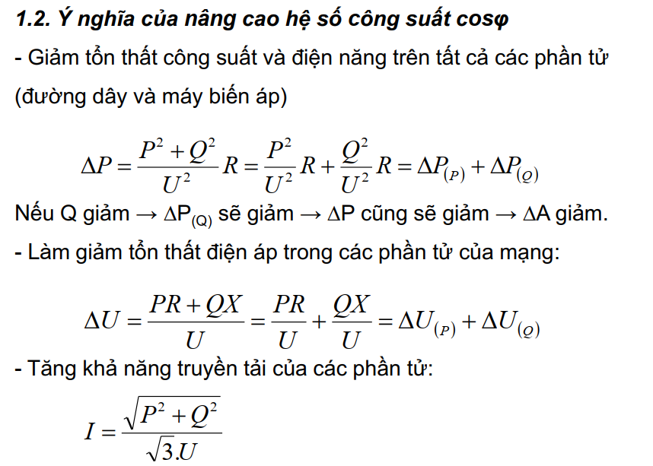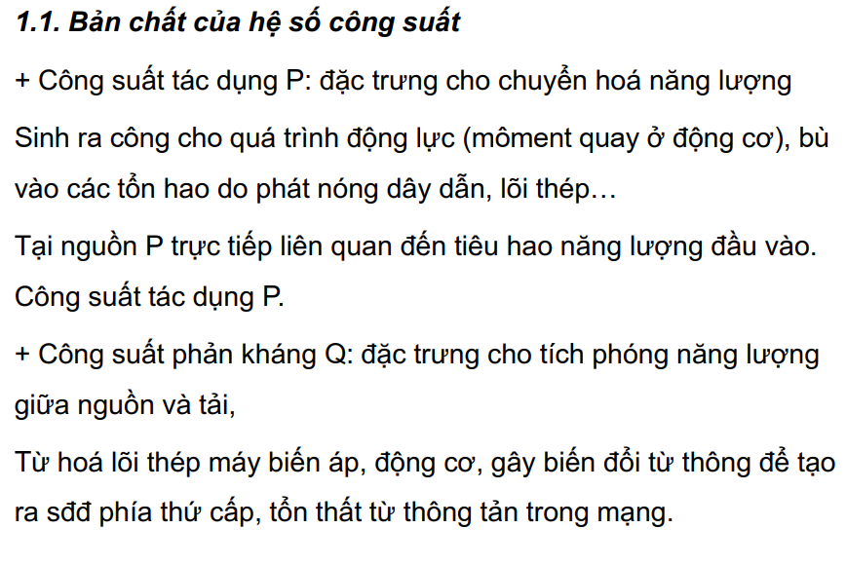

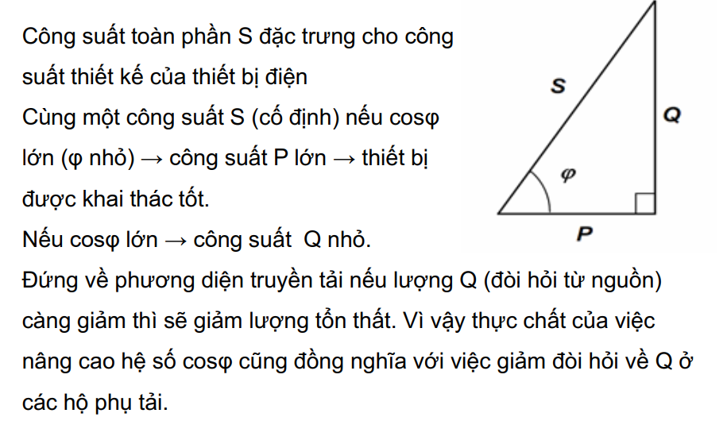

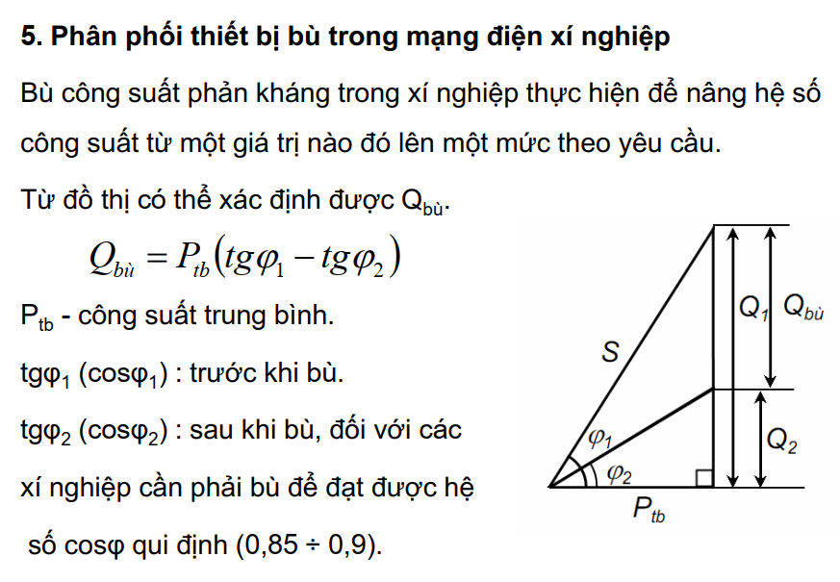

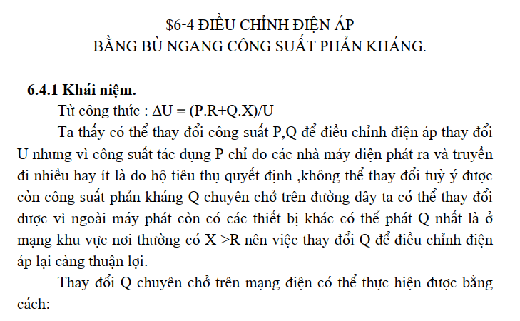

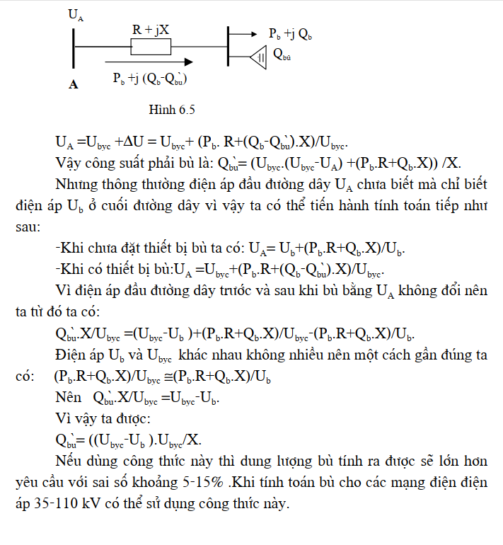

Bù dọc cho mạch:

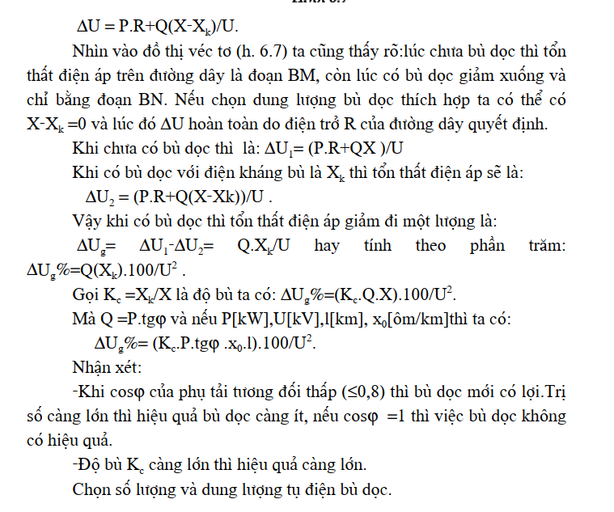

Công thức tính tổn thất công suất và điện áp:

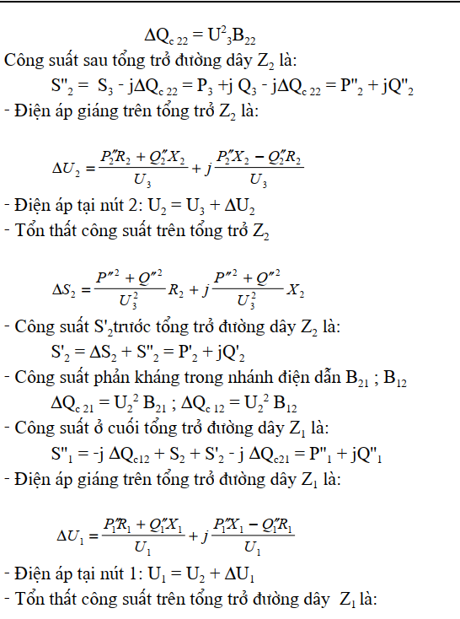

Công thức chọn cầu chì:

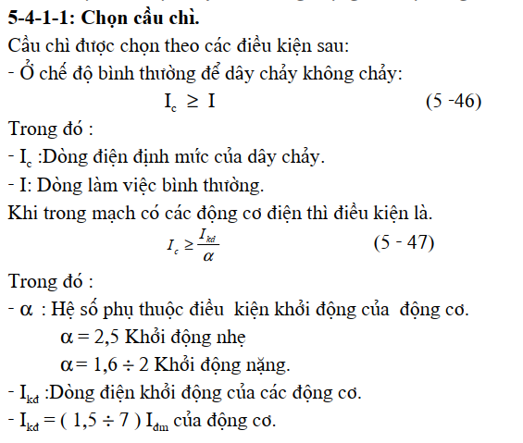

Hai MBA vận hành song song:

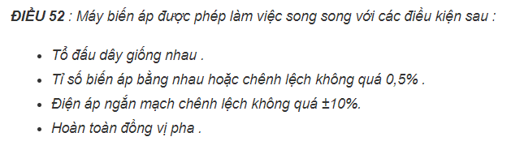

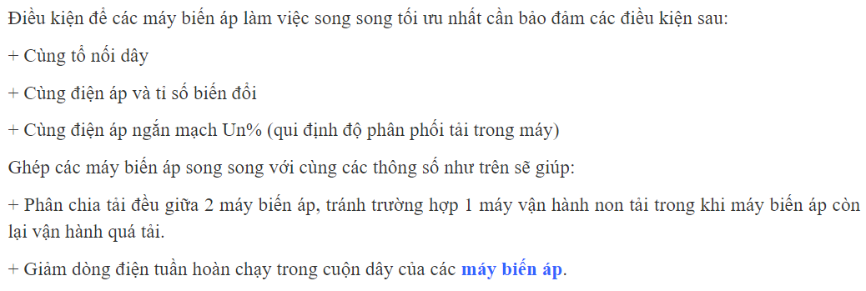

Điện áp Chỉnh lưu:

* Chỉnh lưu 1 pha bán kỳ:
* 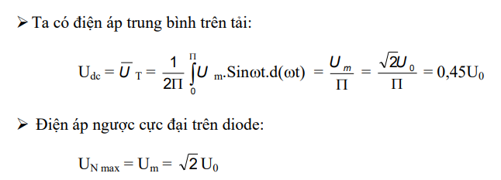
* Chỉnh lưu 1 pha toàn kỳ:
* 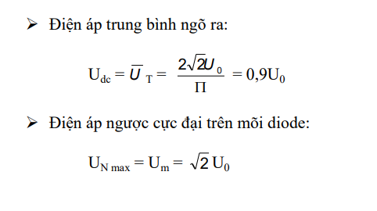
* Chỉnh lưu tia 3 pha:
* 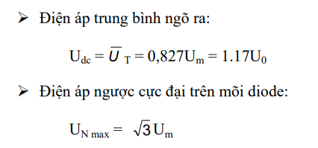
* Chỉnh lưu cầu 3 pha:
* 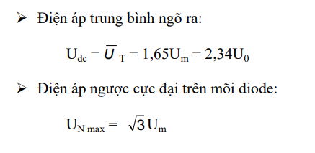

CHế độ nap ACCU:

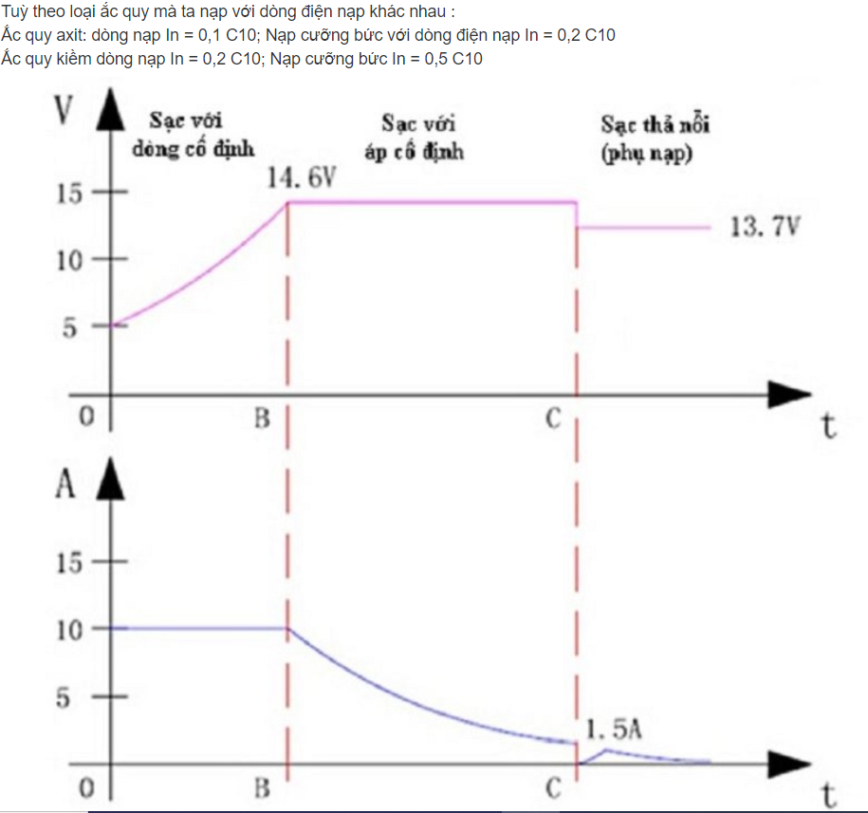

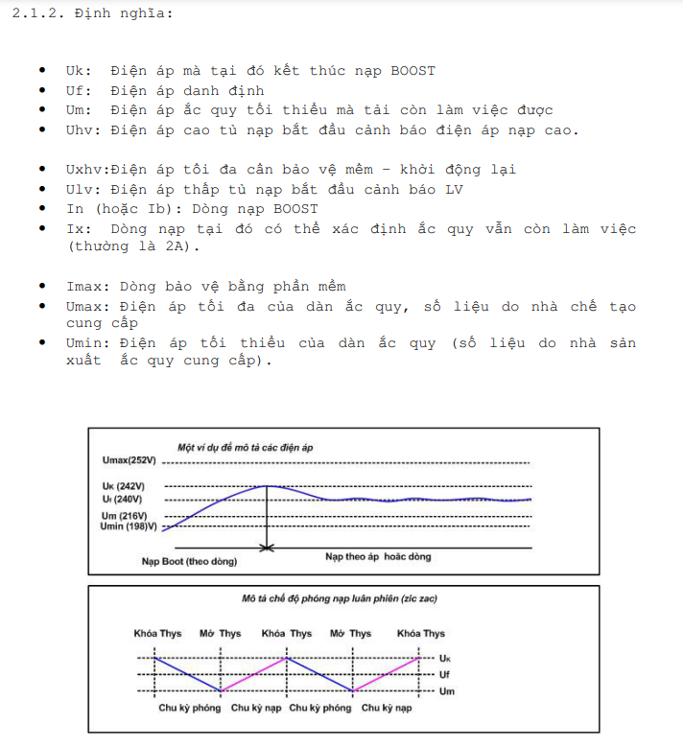

Nội trở ACCU:

Theo ý cá nhân thì nội trở chính là giá trị điện trở của kim loại tạo nên 2 cực âm dương.

